# 3.5. Analýza nanočástic – transmisní elektronová mikroskopie

Metodou vhodnou k analýze nanočástic je transmisní elektronová mikroskopie   
(viz obrázek 3 a 4). Tato metoda umožňuje detailní černobílé zobrazení struktury velmi malých částic, až téměř atomárních rozměrů. Metoda využívá obdobu světelného mikroskopu. Světelný zdroj je zde ovšem nahrazen zdrojem elektronů, namísto skleněných čoček jsou použity elektromagnetické čočky. Celý prostor, ve kterém se pohybují elektrony, je umístěn ve vakuu. Vzorek nanočástic je k analýze nutno připravit disperzí nanopráškového materiálu   
v ethanolu a působením ultrazvuku v sonifikační vaně. Vzorek nakápnutý na podložní síťce   
se nechá vyschnout při laboratorní teplotě. Po vyschnutí je vzorek připraven k analýze. [14]

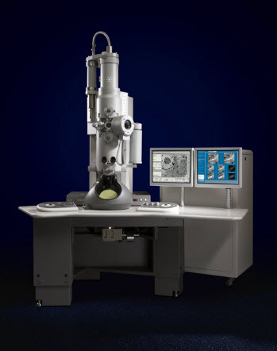

Obrázek 3: Transmisní elektronový mikroskop [15]

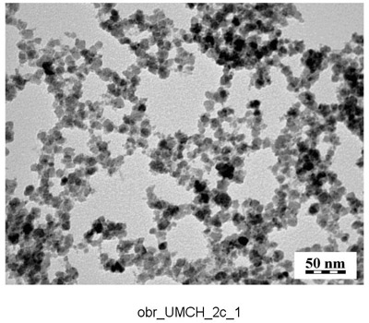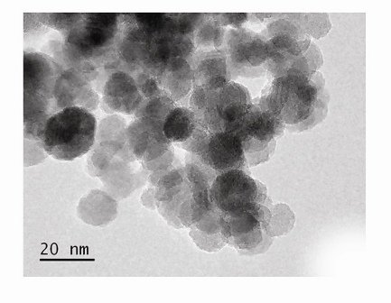

Obrázek 4: Snímky nanočástic pořízené transmisním elektronovým mikroskopem [16, 17]